Министерство образования Республики Беларусь Учреждение образования
«Брестский государственный технический университет» Кафедра ИИТ

Лабораторная работа №1

По дисциплине : «обработка изображений в интеллектуальных системах»

По теме : « Обучение классификаторов средствами библиотеки PyTorch»

Выполнил : студент 4 курса группы ИИ-25 Дулько Д.А. Проверил : Андренко К.В.

Брест 2026

Результаты работы сети

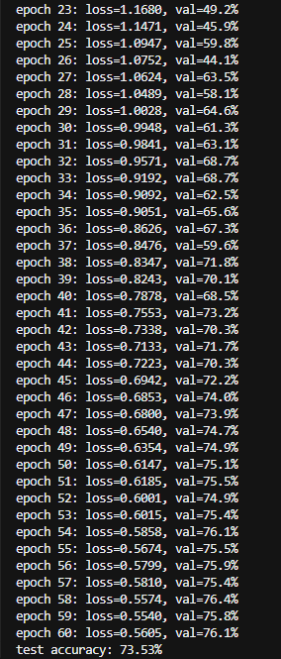

График ошибок:
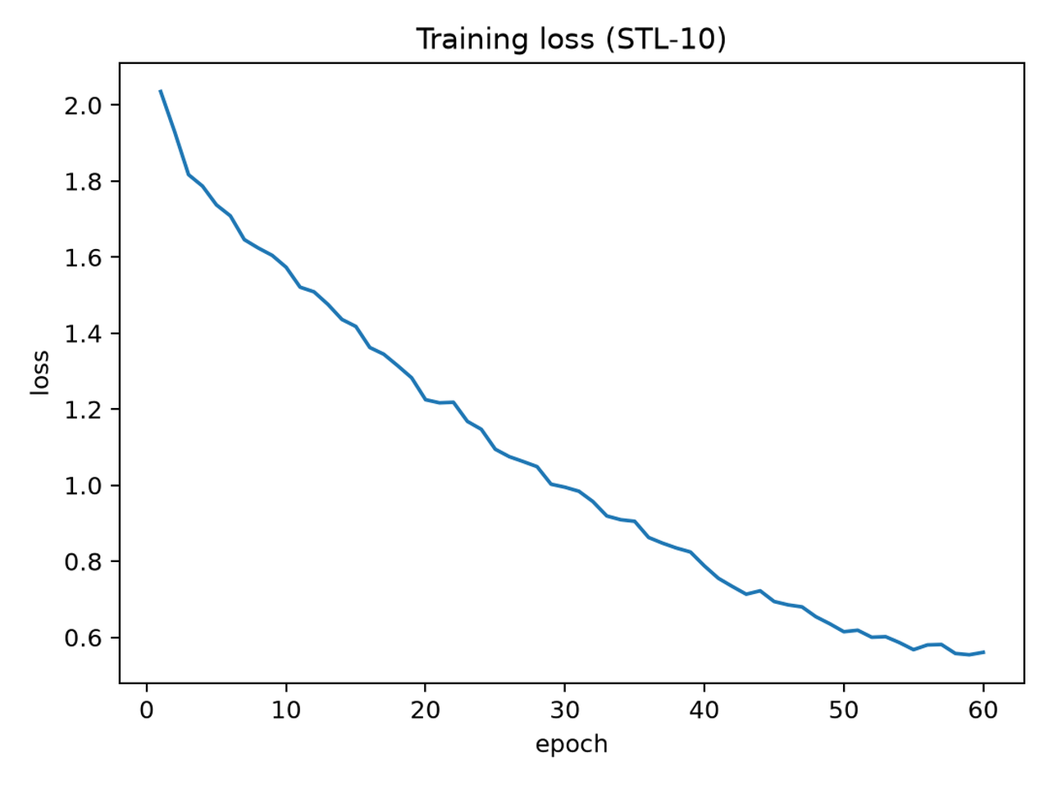

Предсказания:
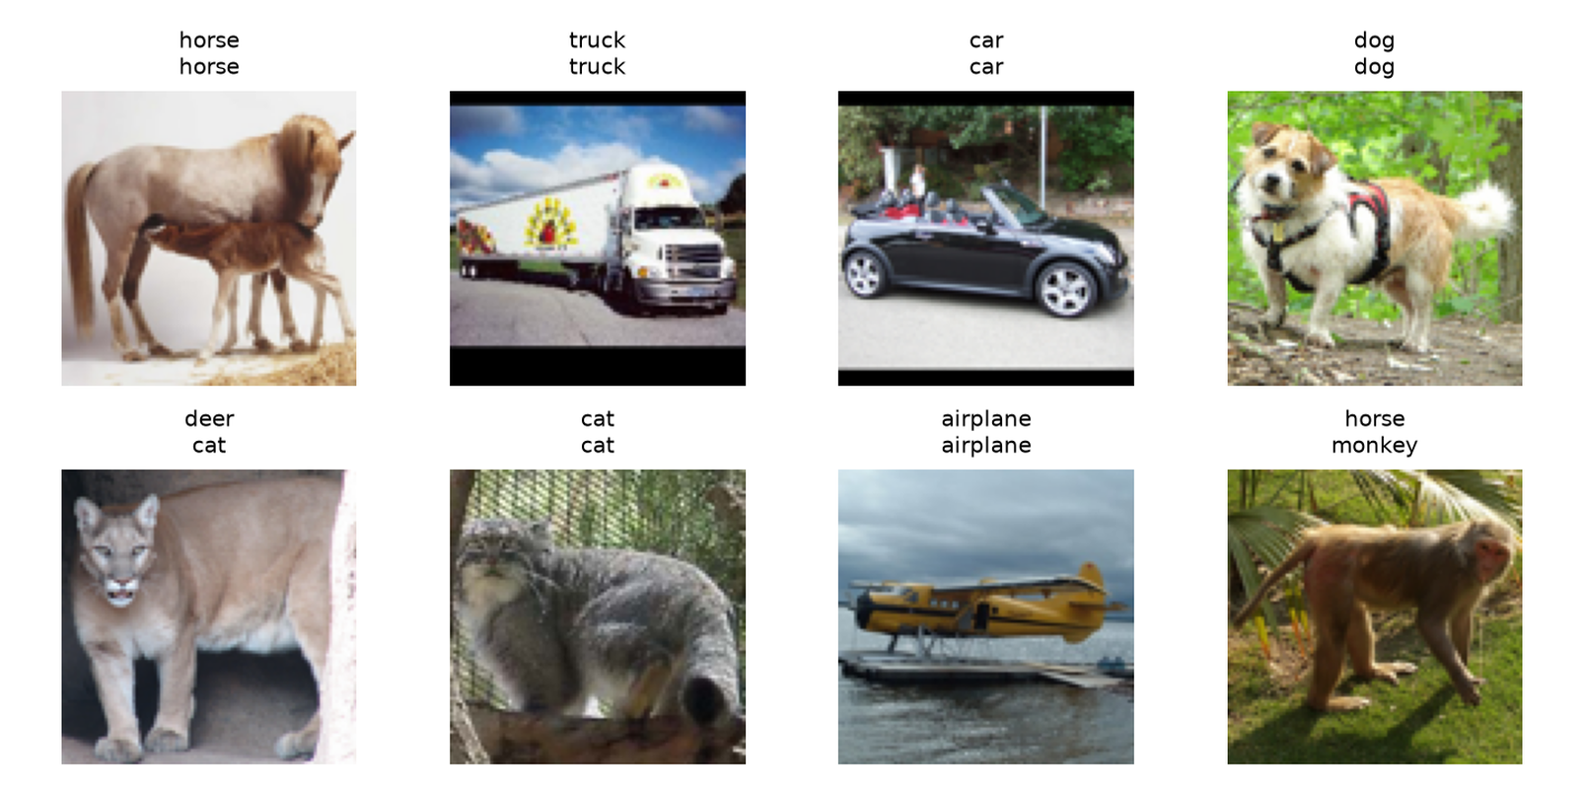

Тестовая картинка:

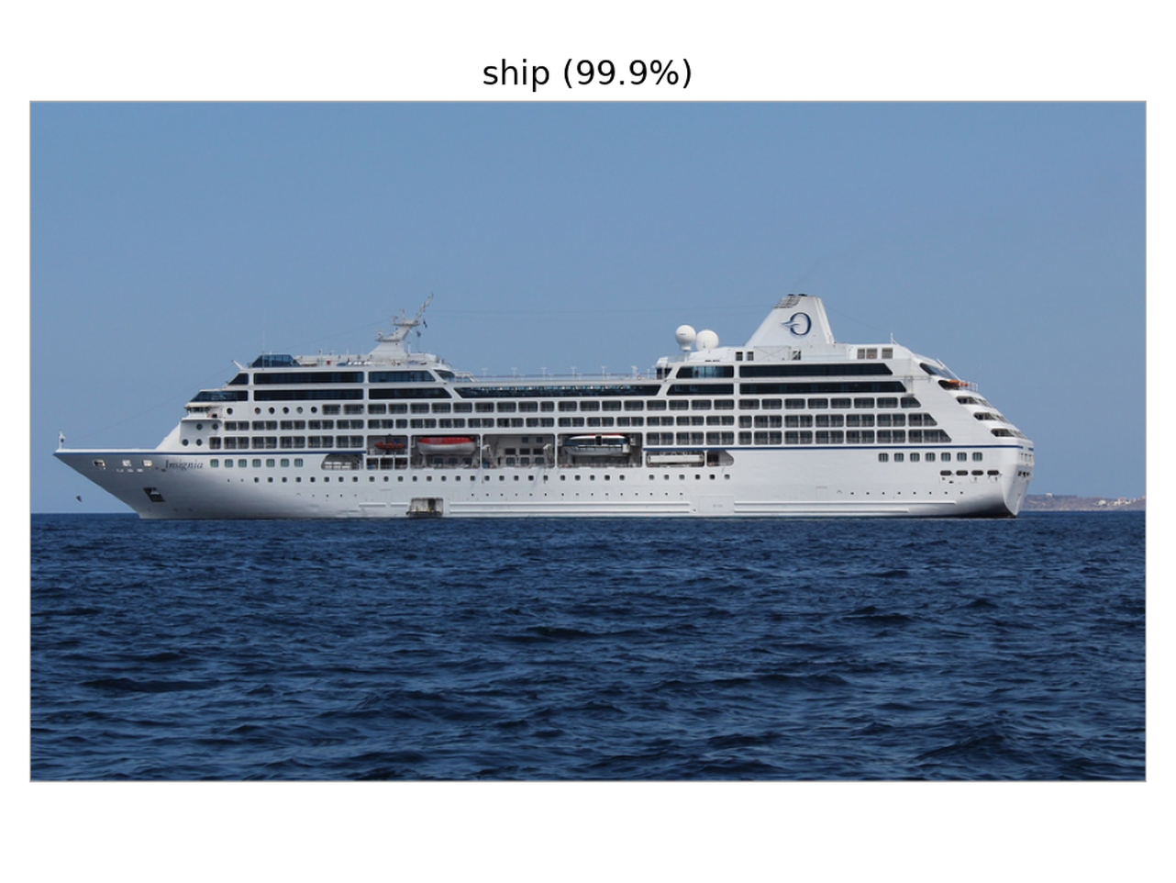

Точность CNN составила 73,53%.
Для STL-10 опубликована точность 99,71%: ViT-L/16 со SpinalNet и фоновым классом. Условия обучения отличаются.

Вывод: обучил CNN на STL-10 и получил точность 73,53%. Простая модель, обученная с нуля, уступает опубликованному результату 99,71% при других условиях обучения.

